Национальный исследовательский университет «МЭИ»

Институт Радиотехники и электроники им. В.А. Котельникова

Кафедра Основ радиотехники

Типовой расчет

По РРЦ

Студент: Жеребин В.Р.

Группа: ЭР-15-15

Вариант 3.

Москва

2017

**Содержание задания**

Электрическая цепь состоит из двух звеньев первого порядка – активного и пассивного, разделенных трансформатором сопротивлений, который имеет коэффициент передачи по напряжению КU=1, входное сопротивление, равное бесконечности, и выходное, равное нулю (рис.1). Схемы пассивных звеньев цепи для разных вариантов приведены на рис.2, а схемы активных звеньев – на рис.3. Параметры элементов цепи и входного воздействия приведены в таблице заданий.

1. Рассчитайте коэффициенты передачи каждого из звеньев и всей цепи, постройте соответствующие графики АЧХ и ФЧХ, предварительно определив параметры элементов, отсутствующие в задании. Дайте письменные комментарии по поводу полученных зависимостей.
2. Запишите выражения для операторных коэффициентов передачи каждого из звеньев и всей цепи. Используя их, получите выражения для переходных характеристик каждого из звеньев и всей цепи в целом. Постройте временные диаграммы этих характеристик и сделайте выводы о характере и длительности переходных процессов.
3. На вход цепи подается импульс напряжения (тока), форма и параметры которого заданы (рис.4). Рассчитайте и постройте на одном рисунке временные диаграммы напряжений на выходе первого звена u1(t) и выходе всей цепи u2(t). Дайте письменные комментарии к результатам расчета.
4. Рассчитайте и постройте временные диаграммы напряжения на выходе цепи u2(t) для случая, когда на входе устройства действует пачка из 5 импульсов заданной формы (рис.4), следующих с периодом Т. Дайте письменные комментарии по поводу полученных результатов.

**Методические указания**

1.При выводе формул для комплексных коэффициентов передачи учесть, что в некоторых вариантах заданий входным воздействием на цепь является ток. При расчете и построении АЧХ и ФЧХ верхнее значение частоты ограничить значением, при котором модуль коэффициента передачи равен 0.2Кmax или 0.8Кmax, где Кmax — максимальное значение коэффициента передачи. По оси абсцисс откладывать циклическую частоту (в МГц или кГц). Приблизительные размеры этих и всех последующих графиков: ~ 200 мм по оси абсцисс и ~ 150 мм по оси ординат.

2. При записи выражений для операторных коэффициентов передачи использовать полученные в п.1 соотношения для комплексных коэффициентов передачи. Аналитические выражения для переходных характеристик должны быть получены с помощью таблиц преобразований Лапласа и записаны в явном виде с использованием алгебраических функций.

3. В данном пункте расчета должны быть получены в явном виде аналитические выражения для напряжений u1(t) и u2(t).На том же графике, где изображаются временные диаграммы выходных импульсов, пунктирными линиями изобразить в измененном масштабе входной импульс e(t).Кmax (или i(t).Кmax). Иметь в виду, что значения Кmax для разных выходов разные.

4. Анализ цепи при воздействии на ее вход пачки импульсов проводить с использованием принципа суперпозиции и результатов выполнения п.3.

|  |  |  |  |  |  |  |  |
| --- | --- | --- | --- | --- | --- | --- | --- |
| №  по журналу | Цепи | *R*,  кОм | *RC* или  L/R, мкс | Длительность импульса *Т*и, мкс | *Т*, мкс | Импульс | Амплитуда импульса ***A***,  В (мА) |
| 3 | 3, 19 | *2.2* | *85* | 100 | *120* | 5 | 7.0 |

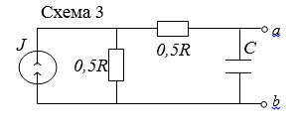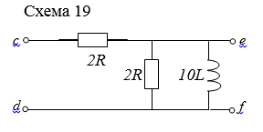

1.Рассчитайте коэффициенты передачи каждого из звеньев и всей цепи, постройте соответствующие графики АЧХ и ФЧХ.

Первая цепь(ФНЧ)



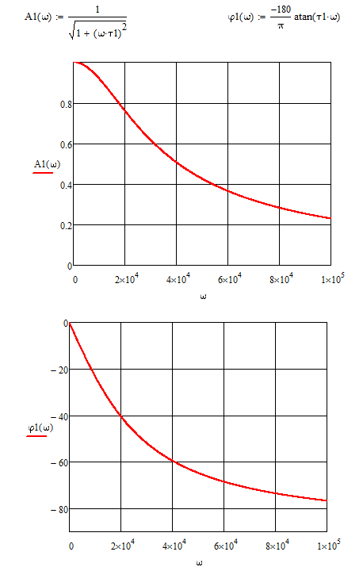

Как можно понять по частотным характеристикам, данная схема является фильтром нижних частот 1-го порядка.

Вторая цепь(ФВЧ)

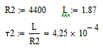

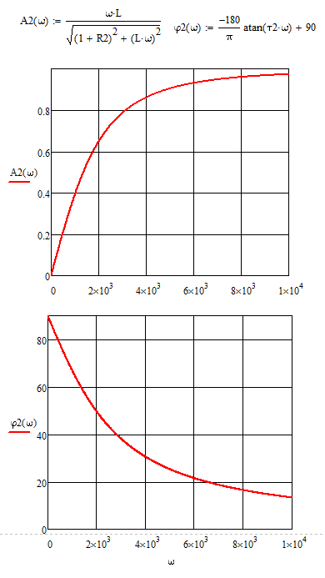

Как можно понять по частотным характеристикам, данная схема является фильтром высоких частот 1-го порядка.

Вся схема

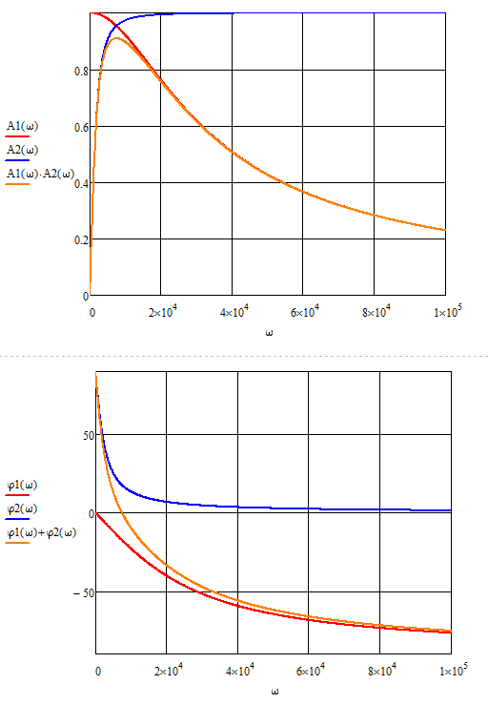

1. Запишите выражения для операторных коэффициентов передачи каждого из звеньев и всей цепи. Используя их, получите выражения для переходных характеристик каждого из звеньев и всей цепи в целом. Постройте временные диаграммы этих характеристик и сделайте выводы о характере и длительности переходных процессов.

Первая цепь

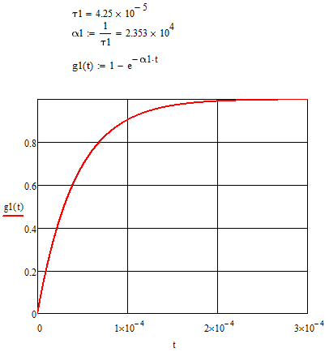

Вторая цепь

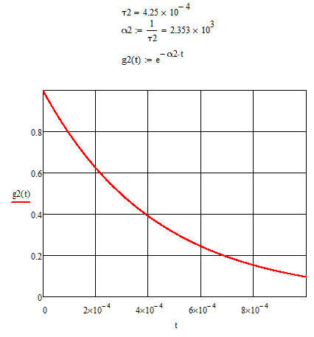

Вся схема

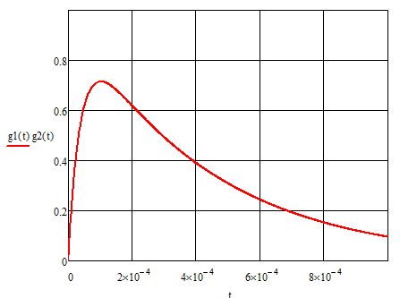

Характер переходных характеристик соответствует ФНЧ, ФВЧ соответственно.

С появлением единственного скачка тока, напряжение на емкости (левая цепь) нарастает по экспоненте до максимального значения, определяемого активным сопротивлением. Для правой цепи ток через индуктивность увеличивается экспоненциально до максимального значения.

Переходная характеристика всей цепи – результат взятия интеграла Дюамеля от переходных характеристик звеньев цепи.

1. На вход цепи подается импульс напряжения (тока), форма и параметры которого заданы (рис.4). Рассчитайте и постройте на одном рисунке временные диаграммы напряжений на выходе первого звена u1(t) и выходе всей цепи u2(t).

Воспользуемся операторным методом нахождения реакции исследуемых цепей на кусочно-линейное воздействие.

Для этого запишем аналитическое выражение для импульса в виде выражения

, или

,

где Φ(t) – единичный скачок (функция Хевисайда).

Очевидно, что весьма сложную форму сигнала можно представить суперпозицией всего двух сигналов вида

 - единичный скачок с коэффициентом,

и - единичная линейно-возрастающая функция (первообразная единичного скачка) с коэффициентом.

Поэтому для нахождения отклика на сложный импульс в силу линейности цепи достаточно найти аналитические выражения для отклика на Ja(t) – а это по сути переходная характеристика,

и для отклика Jb(t) – это первообразная от переходной характеристики.

Вычислим отклик левого по схеме звена на Ja(t):

- операторное выражение соответствующее Ja(t) (изображение),

- изображение отклика,

 - оригинал отклика.

Соответственно для Jb(t):

 - изображение воздействия,

 - изображение отклика,

 - оригинал отклика.

Поэтому реакцию левого звена на сложное воздействие (в задании =u1(t)) можно представить в виде

.

Для всей цепи рассуждения будут аналогичными.

- изображения реакций на сигналы Ja(t) и Jb(t).

- оригинал реакций на сигналы Ja(t) и Jb(t),

- оригинал реакции цепи на сложное воздействие (в задании =u2(t)).

Ввиду того, что входной сигнал порождается источником тока малой величины, умножим его на 1000 для удобства наблюдения воздействия и двух реакций на одном графике.



Поскольку постоянная времени интегрирования левого звена равна длительности импульса, то импульс оказывается сильно искаженный (проинтегрированный). По окончании импульса емкость экспоненциально разряжается.

Правое звено пропускает почти без искажений импульс c выхода левого звена, (так как его постоянная времени намного больше длительности импульса).

Однако не пропускает постоянную составляющую, т.к. является ФНЧ. Это приводит к появлению длительного отрицательного выброса на выходе цепи (результат самоиндукции индуктивности с током).

Очевидно, что для неискаженной передачи импульса АЧХ цепи должна быть постоянна, а ФЧХ линейна. В точности эти условия выполнить нельзя.

Однако, для менее неискаженной передачи импульса следовало бы уменьшить постоянную времени левого звена и увеличить постоянную времени правого звена, что привело бы к большему перекрытию АЧХ этих звеньев. Это значит, что значительная часть спектра сигнала прошла бы по цепи без изменений.

Этого можно добиться для левого звена путем уменьшения сопротивления (что повлечет уменьшение передаточной функции) и/или емкости.  
  
Для правого звена следует уменьшать сопротивления или увеличивать индуктивность.

Следует отметить, что в любом случае неизбежно появление хотя бы небольшого отрицательного выброса (который будет тем длиннее, чем меньшей амплитуды) ввиду того, что коэффициент передачи по постоянному току равен нулю.

1. Рассчитайте и постройте временные диаграммы напряжения на выходе цепи u2(t) для случая, когда на входе устройства действует пачка из 5 импульсов заданной формы следующих с периодом Т.

Поскольку мы имеем аналитическое выражение для входного сигнала и сигналов на выходе левого звена и всей цепи, нетрудно получить аналитические выражения для пятикратно повторяющихся сигналов.

- пятикратно повторенный входной импульс с периодом Т,

- реакция на описанный импульс левого по схеме звена,

- реакция на описанный импульс всей цепи.

График, соответствующий эти сигналам, отображен ниже.



Вывод: Очевидно интегрирующее действие левого звена, которое приближает форму выходного импульса к прямоугольной (усредняет входной сигнал).

Ввиду того, что постоянная времени левого звена меньше длительности серии импульсов, наблюдается ограничение роста максимальных значений импульсов, ее стремление к установившемуся значению (при подаче периодической последовательности импульсов).

Так уже 4-й и 5-й импульсы почти одинаковы.

Полученный на выходе левого звена импульс искажается ФВЧ правого звена, что приводит к наклону его воображаемой вершины вправо и появлению длительного отрицательного импульса по окончании серии входных импульсов (из-за запасенной в индуктивности энергии).

Назвать правое звено дифференцирующим нельзя ввиду того, что его постоянная времени соизмерима с длительностью серии импульсов.

По этой причине быстрые изменения напряжения на его входе практически не подвергаются искажениям.